الجمهورية الجزائرية الديمقراطية الشعبية
وزارة التربية الوطنية
مديرية التربية لولاية الجزائر وسط
متوسطات : عبد الرحمان بن سالم ، مالك بن نبي السنة الدراسية :2021/2022
القطار ، لوكال ، سمية، آيت ورجة
اختــــبار للـــــفصل الثاني

المادة : رياضيات المستوى : 4 متوسط تاريخ الإجراء: 22 مارس 2022 المدة :ساعتان

الجزء الأول :(12 ن)
التمرين الأول:( 3 نقاط)
A و B عددان حقيقيان حيث : $B=\frac{1}{3\sqrt{5}} ، A=\sqrt{245}-\sqrt{80}$ .
1) اكتب العدد A على الشكل $a حيث a\sqrt{5}$ عدد طبيعي .
2) اكتب العدد B على شكل نسبة مقامها عدد ناطق.
3) بين أن $A×B$ عدد طبيعي .
التمرين الثاني:( 4 نقاط)
1) تحقق بالنشر أن : $\left(3x-2\right)\left(x-3\right)=3x^{2}-11x+6$ .
2) لتكن العبارة $E$ حيث : $E=3x^{2}-11x+6+\left(x+4\right)\left(x-3\right)$.
- حلل العبارة $E$ إلى جداء عاملين من الدرجة الأولى.
3) حل المعادلة : $\left(x-3\right)\left(4x+2\right)=0$ .
4) حل المتراجحة التالية : $4x^{2}-10x-6≥4x^{2}+2x$ .

التمرين الثالث:( 2,5 نقاط)
$ABC$ مثلث كيفي.
1) انشئ النقطتين $N$ و $M$ حيث :
- $\vec{CN}=\vec{CB}+\vec{CA}$ .
- النقطة $M$ هي صورة $B$ بالانسحاب الذي شعاعه $\vec{CB}$ .
2) أثبت أن الرباعي $ANMB$ متوازي اضلاع .
التمرين الرابع:( 2,5 نقاط)
حل الجملة الآتية : $\left\{\begin{matrix} x+ y= 90 \\ 4x+3y=342\end{matrix}\right.$ .

الصفحة 1 من 2 اقلب الورقة
الجزء الثاني: ( 8 نقاط)
الوضعية الادماجية:

في اطار الدعم الفلاحي قررت المصالح المختصة لولاية الوادي منطقة وادي سوف منح الشباب قطع أراضي للإستثمار فيها,
محمد و نسيم صديقان استفادا من هذا الدعم .
مخطط الأراضي المرسوم على معلم متعامد و متجانس وحدته $1Cm$ (حيث كل $1Cm$ على الخريطة يمثل $1 hm$ )هكتومتر ( في الحقيقة) . علما أن
- قطعة نسيم مربعة الشكل $ABCD$ حيث :
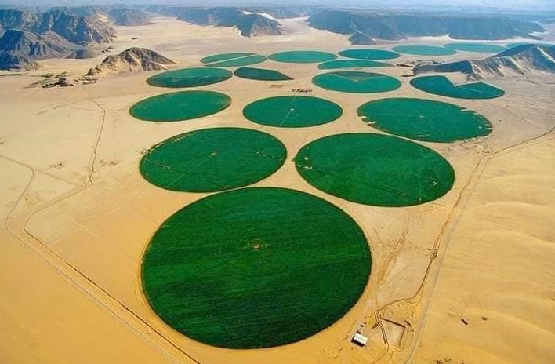

- قطعة محمد دائرية الشكل قطرها $[AE]$ حيث :
النقطة $E$ صورة النقطة $A$ بالانسحاب الذي شعاعه $\overset{⃑}{BA}$ .

قرر الصديقان زراعة كلتا القطعتين بطاطا حيث :
محمد :
- منتوج الأرض : $35$ طن للهكتار الواحد.
- مصاريف الزرع و الاعتناء بالمحصول تقدر بـ : $5000 000 DA$ ) $500$ مليون سنتيم (
$$1{hm}^{2}=1 ha$$
$$1 T=1000 Kg$$
- ثمن البيع : $50 DA$ للكيلوغرام الواحد .
نسيم :
- منتوج الأرض : $30$ طن للهكتار الواحد.
- مصاريف الزرع و الاعتناء بالمحصول تقدر ب :ـ $4500 000 DA$ ) $450$ مليون سنتيم (
- ثمن البيع :$40 DA$ للكيلوغرام الواحد .

- حدد أيهما أكبر ربحا .

ملاحظــــــــــــــــــــــــــــــــــــــــــــــــة : تدور النتائح الى الوحدة

الصفحة 2 من 2 بالتوفيق للجميع

